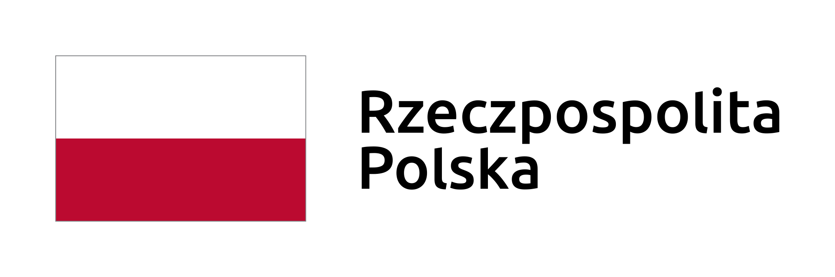
Znak sprawy: OKSO.272.14.2020
Jędrzejów, dnia 03.08.2020 r.
Dotyczy Zadania nr 2- Gogle
Zadania nr 5-Przyłbice
Zadania nr 9-Termometr
INFORMACJA
dla Wykonawców nr 11

Dotyczy: Postępowania o udzielenie zamówienia publicznego pn.

Zakup środków ochrony indywidualnej przeznaczonych na realizację projektu pn.
„Zwalczanie skutków epidemii COVID-19 w Powiecie Jędrzejowskim”

Zamawiający działając na podstawie art. 38 ust. 2 ustawy z dnia 29 stycznia 2004r. Prawo zamówień publicznych (Dz. U. z 2019 r. poz. 1843 ze zm. – dalej ustawy) udziela odpowiedzi na złożone pismo o poniższej treści:

Zadanie nr 2-Gogle
Czy Zamawiający wyrazi zgodę na zaoferowanie gogli bez możliwości wypięcia paska?

Zamawiający dopuszcza zaoferowanie gogli bez możliwości wypięcia paska.

Zadanie nr 5-Przyłbice
Czy Zamawiający wyrazi zgodę na zaoferowanie przyłbic z szybką o grubości: 0,18 mm?

Zamawiający nie wyraża zgody na zaoferowanie przyłbic z szybką o grubości 0,18 mm. Minimalna grubość szybki jest określona w opisie przedmiotu zamówienia.

Zadanie nr 9-Termometr
Czy Zamawiający wyrazi zgodę na zaoferowanie termometrów o następujących parametrach:

Termometr zbliżeniowy 1-3 cm od ciała
Przy zachowaniu pozostałych parametrów bez zmian?

Zamawiający dopuszcza parametr „zbliżeniowy 1-3 cm od ciała” przy zachowaniu pozostałych parametrów.

